专家人才库产品需求文档
研发评审版 V1.0 2026年10月9日
本产品将专家推荐、入库聘任、调用服务和履约评价集中到统一业务工作台。开发需围绕五个页面实现业务闭环，确保各环节的数据、状态、操作权限及办理记录一致。
项目 | 内容
文档负责人 | 产品经理
使用对象 | 前端、后端、测试、项目负责人及业务评审人员
核心范围 | 任务首页、专家库看板、专家管理、调用管理、运营管理
评审目标 | 确认流程与生效条件，统一字段和规则，拆分研发任务并形成验收依据
页面基准 | 当前 PC 页面及对应代码；本地页面地址为 localhost:5173
需求标识 | HOME、DASH、EXP、ENR、CALL、OPS、DATA、NFR、AC
优先级 | P0 为流程与数据正确性；P1 为统计、配置与效率；P2 为后续增强

文档阅读规则
“当前行为”描述现有页面和代码；“研发要求”明确本次评审需要落实的行为；“待决策”表示存在规则差异，须由产品与业务确认后才能进入开发基线。截图用于定位界面，不以截图中的示例数字作为真实业务统计或验收数据。

章节导航
1 范围与角色 → 2 路由与流程 → 3 任务首页 → 4 专家库看板 → 5 在库专家与聘期 → 6 推荐及入库办理 → 7 调用申请与费用 → 8 匹配排期及履约评价 → 9 运营管理 → 10 数据协同 → 11 异常与验收 → 12 评审决策及代码索引。

1 产品范围与角色职责

1.1 建设范围
五个 PC 页面构成本期主体。入库与续聘审批通过现有审批工作台承接；专家小程序、短信和电子签署作为关联系统描述输入输出及依赖，不在本文件中扩展为完整移动端 PRD。财务付款及税务结算不纳入当前调用闭环。

1.2 角色矩阵
角色 | 允许办理的业务 | 范围与约束
需求部门 | 推荐候选人、填推荐表、发起调用、确认专家、评价 | 查看本部门或授权项目；不替代领导审批
股权运营部 | 邀请、资料核对、发起入库与续聘审批、聘书签发、排期 | 负责流程推进及合规核对；不替代专家签署
分管领导 | 首次入库与续聘审批，通过或退回 | 意见必填；审批结果留痕
专家 | 受邀确认、资料完善、签署、咨询成果提供 | 仅访问本人档案和被授权任务
专家库管理员 | 维护档案、规则、标准、模板及审计查询 | 配置变更须留版本及生效时间
开发与测试 | 实现本文件中的页面、状态、数据及验收要求 | 演示账号或前端角色切换不能替代后端鉴权

1.3 成功标准
能追溯一名专家从候选推荐到正式入库，以及一次调用从申请到评价的全链路；业务操作产生一致的状态、待办和日志；同一数据在列表、档案、任务首页和统计页面中的口径一致；未接通的协同环节不能显示为真实成功。

2 页面路由与业务流程
页面 | 路由 | 核心职责
任务首页 | /zj/ 或 /zj | 处理专家入库、聘书签发、专家调用、锁定排期待办
专家库看板 | /zj/pool | 资源概览、评价分析、领域覆盖与业务导航
专家管理 | /zj/list | 在库档案及入库办理两个一级 Tab
调用管理 | /zj/tasks | 调用申请、推荐匹配、排期、咨询记录和履约评价
运营管理 | /zj/operations | 分类、准入、匹配、费用、模板、通知及审计

2.1 入库链路
候选人待邀请 → 发起合作邀请 → 资料完善中 → 完成资料及推荐表核对 → 核对完成 → 分管领导审批 → 待签发聘书 → 正式入库。审批退回后修改资料并再次核对。首次聘书是“发送即生效”还是“签署完成生效”，见 D02 待决策。

2.2 调用链路
草稿 → 提交申请 → 匹配中 → 需求部门确认人选 → 待运营排期 → 锁定排期 → 服务中 → 正式提交咨询记录 → 待评价 → 已评价完成；已评价完成可追加复评。运营受理、专家接受邀约与声明签署是否成为强制节点，见 D01、D03。

2.3 入口与导航要求
DATA-01：任务首页通过 expertEnrollmentId 定位入库办理详情，通过 taskId 定位调用详情。参数存在但记录不存在时，研发要求展示“记录不存在或无权限”，提供返回列表入口。
DATA-02：专家管理 Tab 切换不改变 URL；正常访问默认在库专家，携带入库参数或指定导航状态时打开入库办理。旧 /expertTalent* 路由当前仍可访问，业务菜单统一使用 /zj/*，旧地址保留兼容或迁移由研发评审确定。

3 任务首页页面截图
页面地址：/zj/。截图日期：2026年10月9日。
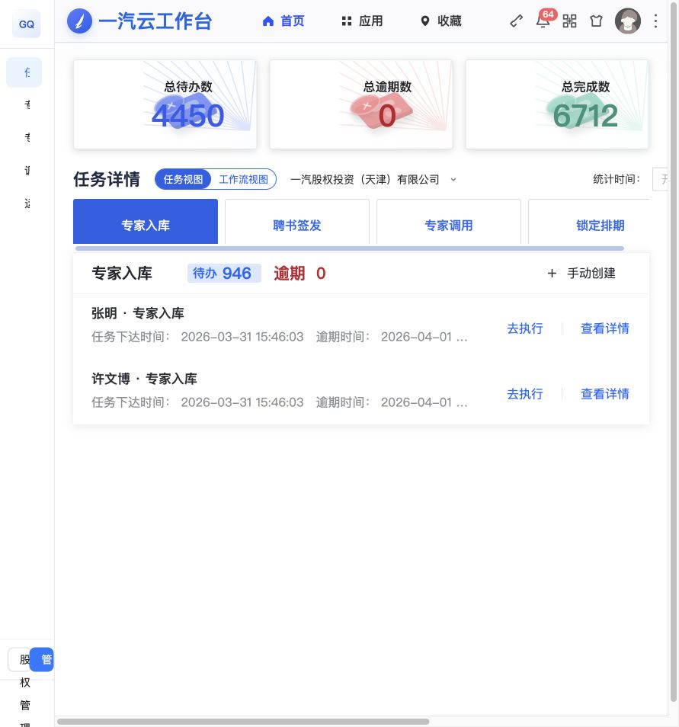
图 1 任务首页及专家入库待办

3.1 任务首页功能要求
编号 | 模块或动作 | 当前行为及研发要求
HOME-01 P0 | 任务分类 | 四类卡片：专家入库、聘书签发、专家调用、锁定排期。默认专家入库。切换后列表同步刷新。
HOME-02 P0 | 专家入库 | 从入库申请筛选资料完善中、审批退回、核对完成、领导审批中；显示专家姓名及当前阶段。
HOME-03 P0 | 聘书签发 | 仅筛选待签发聘书的入库申请；当前不包含续聘签发，纳入与否见 D08。
HOME-04 P0 | 专家调用 | 当前筛选匹配中任务；标题为项目名称，跳转 taskId 详情。
HOME-05 P0 | 锁定排期 | 筛选待运营排期任务；点击去执行或查看详情进入同一工单。
HOME-06 P1 | 统计概览 | 总待办、逾期、完成和分类数量当前有固定示例值。正式开发按当前账号权限及统一统计服务返回值显示。
HOME-07 P1 | 任务元数据 | 下达时间、逾期时间、发送人、计划耗时、执行时间当前为示例；正式开发来自具体待办记录。
HOME-08 P1 | 通用工具 | 工作流视图、导出、导出记录、手动创建为通用工作台入口；专家业务适用范围及真实处理逻辑须评审，不按按钮可见认定完成。

列表与异常
当前专家待办使用业务集合实时筛选。研发要求待办数与列表筛选口径一致；完成办理后该待办移出，后续待办按状态生成；无任务时显示空态。业务详情关闭后保留列表上下文。刷新和返回应能够恢复有效的定位参数。

验收要点
AC-HOME：同一申请由核对完成进入领导审批中后仍出现在专家入库分类；审批通过后从专家入库移至聘书签发。工单确认人选后从专家调用移至锁定排期，锁定后移出该分类。

4 专家库看板页面截图
页面地址：/zj/pool。截图日期：2026年10月9日。
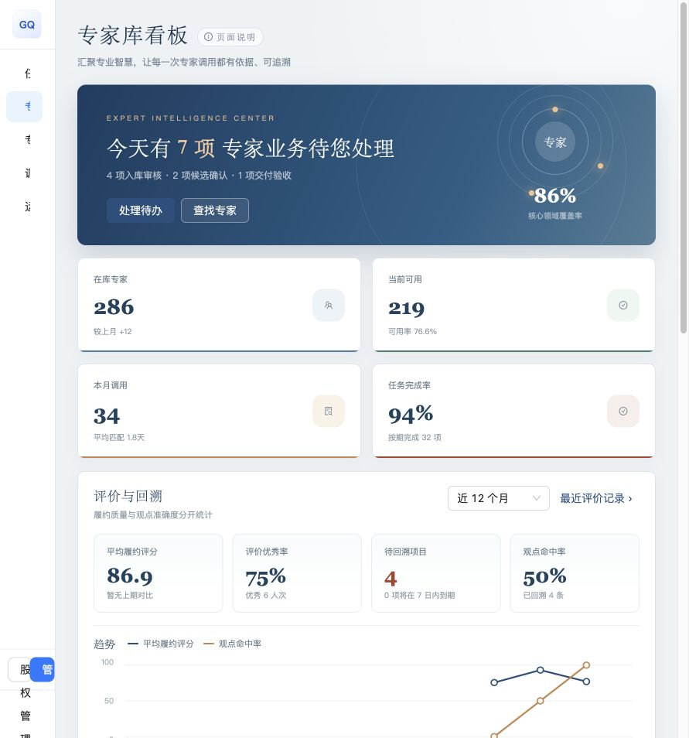
图 2 专家库概览及评价与回溯分析

4.1 看板指标与交互要求
编号 | 模块 | 统计或交互规则
DASH-01 P1 | 资源概览 | 在库专家、当前可用、本月调用、任务完成率当前固定展示 286、219、34、94%。研发须替换为真实汇总；有效在库范围及任务完成率分母见 D10。
DASH-02 P1 | 待办导航 | 处理待办和查看全部进入专家管理入库 Tab；查找专家进入在库专家。入库审核行进入入库 Tab，其他待办进入调用管理。正式开发需定位具体业务记录。
DASH-03 P1 | 评价范围 | 默认近12个月，支持近3个月、近6个月、本年。近N个月从起始月1日至当前时间；本年从1月1日至当前。
DASH-04 P1 | 平均评分 | 范围内评价总分合计除以评价记录数，保留1位小数；复评也算一条记录。无数据返回空值。
DASH-05 P1 | 评价优秀率 | 结果为优秀的评价记录数除以全部评价记录数；页面“人次”文案不等于去重专家人数。
DASH-06 P1 | 观点命中率 | 命中数除以已回溯记录数；已回溯包含命中、部分命中、偏离、证伪，部分命中不计入命中数。
DASH-07 P1 | 待回溯 | 按评价记录的待回溯状态计数；7日内到期含今天和第7天，不包含已逾期记录。
DASH-08 P1 | 趋势及分布 | 按月展示平均评分和命中率；无数据月份留空。优秀、良好、一般按记录数计算分布。
DASH-09 P1 | 对比 | 近N月与紧邻前N月对比；本年与去年截至同月同日对比。任一期间无评价则不显示增减值。
DASH-10 P1 | 最近评价记录 | 继承看板时间范围，再支持项目或专家关键字、等级、回溯状态、日期筛选；打开记录抽屉。

领域覆盖、紧缺领域和业务动态当前为示例内容。研发要求各指标使用一致的数据范围和截至时间，不得将固定示例值标为实时。评价分析加载失败时展示错误和重试入口；无数据时展示空态，比例不写为0以免误导。

5 在库专家页面截图
页面地址：/zj/list。截图日期：2026年10月9日。
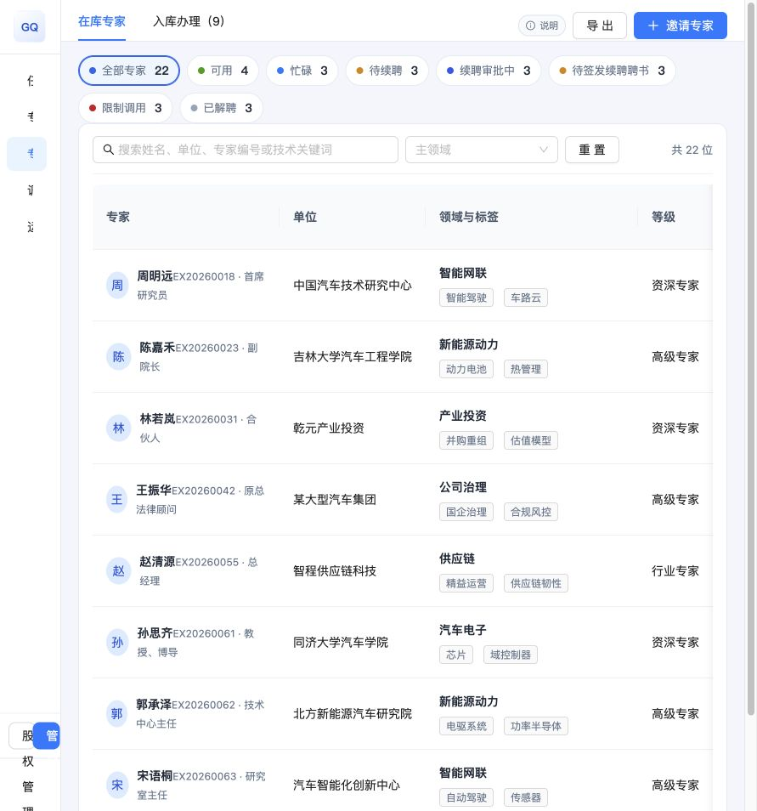
图 3 在库专家筛选与列表

5.1 在库专家查询与操作要求
编号 | 功能 | 行为与限制
EXP-01 P0 | 一级 Tab | 在库专家与入库办理。切换只改变局部视图，已挂载工作区保留筛选状态；普通刷新回在库专家，携带定位参数时按参数打开。
EXP-02 P0 | 状态筛选 | 全部、可用、忙碌、待续聘、续聘审批中、待签发续聘聘书、限制调用、已解聘。角标按全体专家统计；再次点击已选状态取消筛选。
EXP-03 P0 | 关键字查询 | 姓名、单位、专家编号、标签按包含关系匹配；主领域精确匹配；各筛选条件取交集。重置清空关键字、领域与状态。
EXP-04 P0 | 列表列 | 专家姓名与编号职务、单位、领域和前2个标签、等级、状态、历史项目数、综合评分、可服务时间、操作。当前每页8条。
EXP-05 P1 | 综合评分 | 小于60红色；60至小于75警示色；75及以上正常色。当前档案评分与任务评价未自动统一，见 D06。
EXP-06 P0 | 档案 | 点击姓名或查看档案，打开同一专家抽屉，展示四个业务 Tab。
EXP-07 P0 | 申请退出 | 已解聘不显示；其他状态可申请。原因去空白后必填；低于60分默认建议退出，其他默认个人原因。提交生成待审核 exitRequest，当前专家状态不改变。
EXP-08 P1 | 邀请专家 | 切至入库办理的初始推荐名单。保留原在库筛选。
EXP-09 P1 | 导出 | 当前按钮无处理函数。研发要求权限检查后导出当前筛选范围，字段与脱敏范围见 D09，不能按现有按钮认定完成。

退出与解聘的区别
申请退出只登记审核请求；主动解聘会直接改变专家状态。退出审核人、审核入口、通过与驳回后的状态当前未形成完整实现，必须在 D07 确认。已提交退出请求时是否允许重复申请，也须补充防重规则。

5.2 专家档案页面截图
页面地址：/zj/list。截图日期：2026年10月9日。
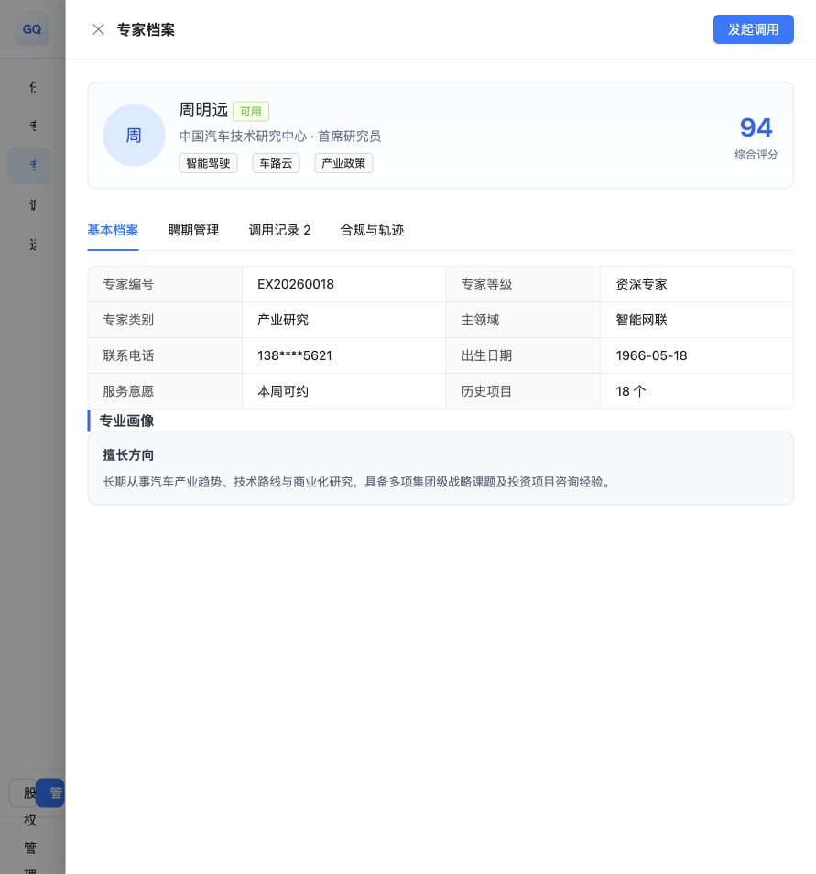
图 4 专家基本档案及四个详情 Tab

5.3 专家档案与聘期管理
编号 | 业务 | 规则
EXP-10 P0 | 档案内容 | 基本档案显示编号、等级、类别、领域、电话、出生日期、服务意愿、项目数与专业画像；电话及画像当前存在固定示例内容，正式开发读取本人档案。
EXP-11 P0 | 调用记录 | 通过 task.expertId 关联任务，展开首次评价与复评；显示项目、类型、得分、结果、时间和详情。
EXP-12 P0 | 发起调用 | 当前要求聘书历史中存在已签署状态或签订日期、聘期未结束，且状态非限制调用、已解聘。导航旧调用路由并预填 expertId。与匹配候选资格统一见 D04。
EXP-13 P0 | 预警 | 普通专家65岁、高层次70岁；距年龄上限或聘期结束0至90天预警，年龄预警优先。已解聘显示退出状态。超过截止日自动处理规则见 D05。
EXP-14 P0 | 发起续聘 | 待续聘，或处于可用、忙碌、限制调用且触发聘期预警时可办理。拟聘期固定3年，起始日晚于旧聘期结束日，结束日不超过年龄上限日期。理由及拟聘期须填。
EXP-15 P0 | 续聘审批 | 提交转续聘审批中并生成流程ID。领导通过转待签发续聘聘书；退回恢复待续聘并保存退回意见。
EXP-16 P0 | 续聘签发 | 仅待签发续聘聘书可操作；填写编号、签订日期、聘期、附件；确认后追加聘书历史，更新聘期并改为可用。不得覆盖旧聘书。
EXP-17 P0 | 主动解聘 | 当前仅年龄预警且处于可用、忙碌、限制调用、待续聘时可办理。原因、生效日期和说明按表单填写；二次确认后立即改为已解聘。生效日期是否延迟状态变化见 D07。

固定3年结束日按“起始日期加3年减1天”计算。例如2026年10月9日起聘，结束日为2029年10月8日。涉及闰日的日期规则需要边界验收。当前续聘完成会把风险改为正常，研发应区分聘任完成与合规解除，不能无条件解除其他风险限制。

6 初始推荐名单页面截图
页面地址：/zj/list。截图日期：2026年10月9日。
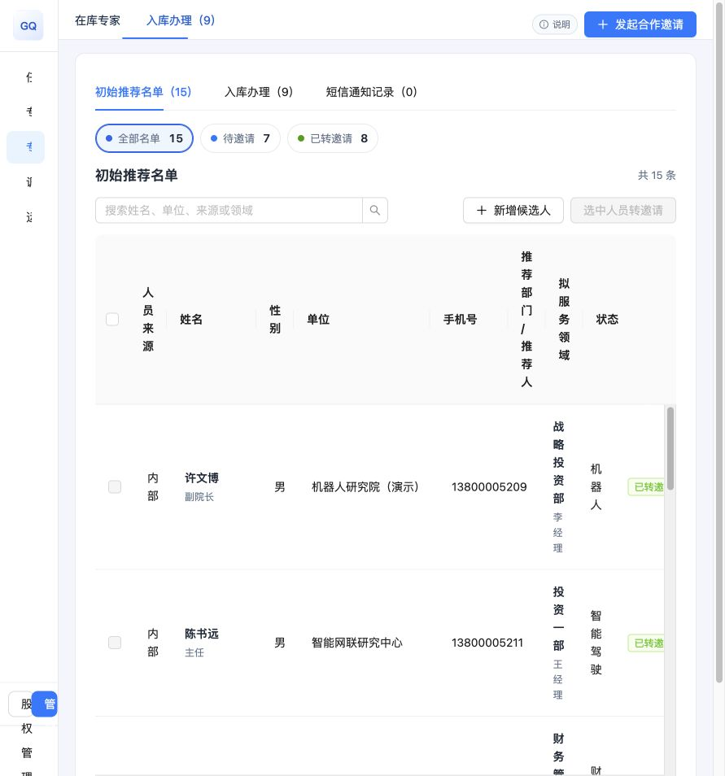
图 5 入库办理中的初始推荐名单

6.1 候选人和合作邀请
编号 | 功能 | 要求
ENR-01 P0 | 推荐名单 | 初始推荐名单、入库办理、短信通知记录三个子 Tab。推荐名单状态为待邀请、已转邀请；名单每页10条。
ENR-02 P0 | 新增候选人 | 姓名、性别、手机号必填；单位、职务、来源、推荐部门、推荐人、拟服务领域选填。来源枚举内部、外部、参股企业；性别枚举男、女。保存后为待邀请。
ENR-03 P0 | 检索与选择 | 关键字当前匹配对象字段；状态与关键字取交集。只可勾选待邀请候选人；无有效选择时转邀请禁用。正式开发需明确字段范围并避免检索内部ID。
ENR-04 P0 | 发起邀请 | 从已选名单或页头按钮打开邀请弹窗；仅待邀请人员可选，支持多人邀请。邀请编号、模板、邀请内容及其余表单必填项通过校验后提交。
ENR-05 P0 | 批量编号 | 默认 YQH-年份-三位序号；批量附加-1、-2等后缀。正式开发由后端生成唯一编号，避免多用户并发重复。
ENR-06 P0 | 提交结果 | 每名候选人生成一个邀请申请，阶段资料完善中，agreed=false、submitted=false；候选状态改已转邀请并关联 invitationId。新增模拟短信记录，返回任务首页。
ENR-07 P1 | 短信记录 | 展示接收人、手机号、内容、记录时间、状态。当前明确标为模拟记录及未真实发送；真实发送应使用回执区分待发送、成功和失败。

字段补充要求
手机号格式、邮箱格式、姓名长度、重复候选人识别当前未形成完整校验。正式研发应由前后端一致校验，建议以证件类型与证件号判定正式专家唯一身份；候选人阶段使用手机号辅助提示，不能直接把同名人员合并。唯一性方案见 D11。

验收要点
AC-ENR-01：已转邀请人员不能重复勾选；批量邀请生成的邀请与短信一一对应；取消弹窗不产生任何记录；提交失败不提前更新候选状态。

6.2 入库申请页面截图
页面地址：/zj/list。截图日期：2026年10月9日。
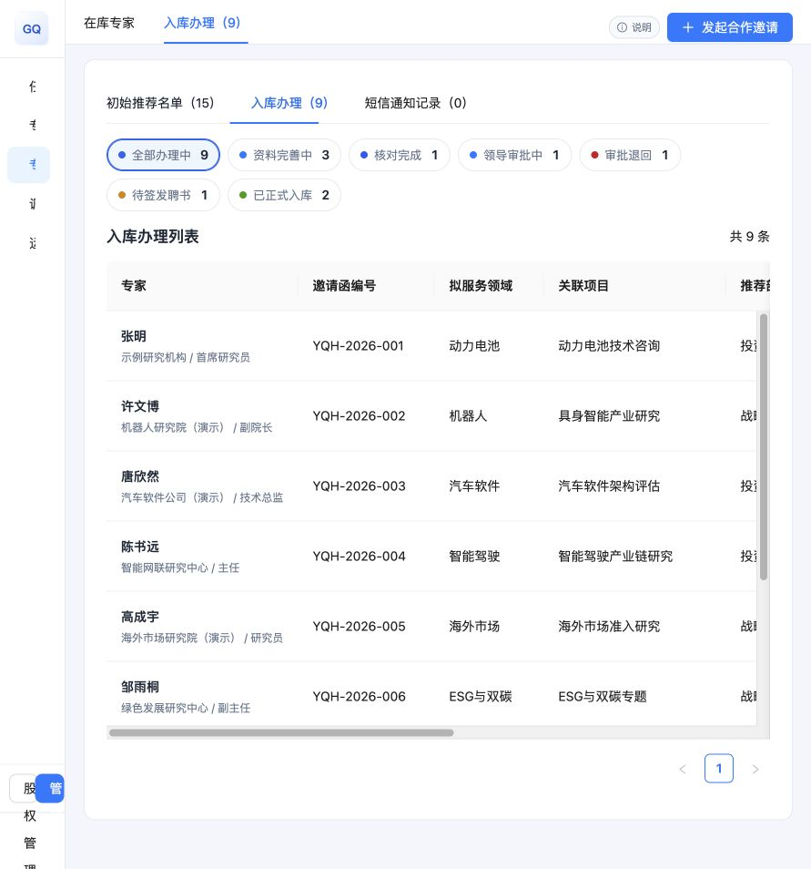
图 6 入库办理状态筛选及申请列表

6.3 入库办理详情截图
页面地址：/zj/list?expertEnrollmentId=INV-DEMO-4。截图日期：2026年10月9日。
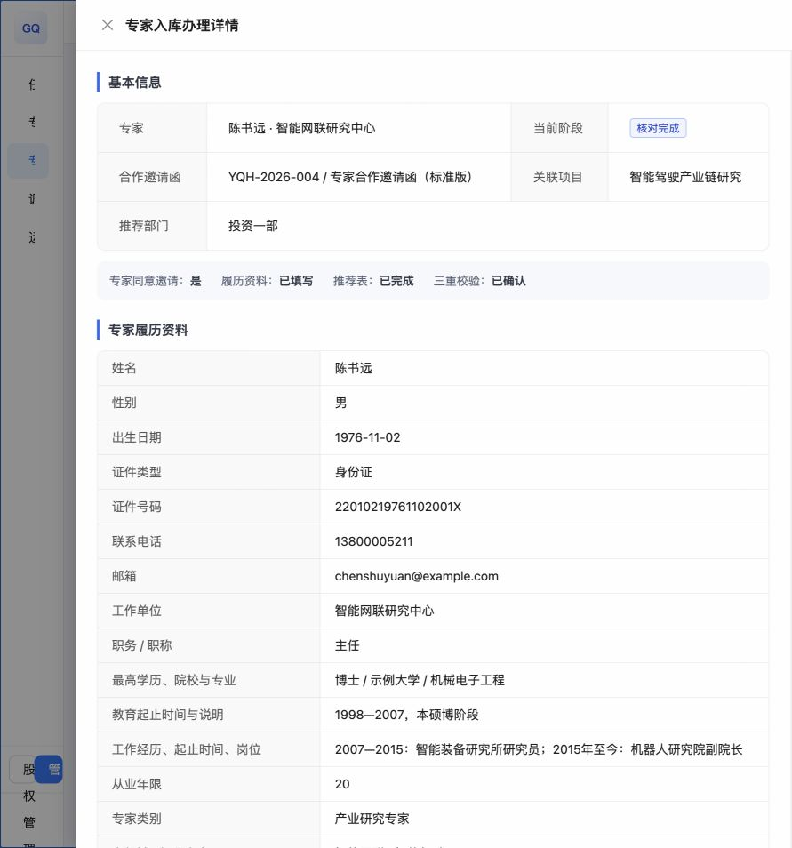
图 7 核对完成阶段的入库详情上半部分

6.4 入库资料字段要求
字段组 | 字段与输入方式 | 当前必填及研发注意事项
个人身份 | 姓名、性别、出生日期、证件类型、证件号码、联系电话 | 姓名、性别、出生日期、证件号码、联系电话必填；证件类型默认身份证。正式系统不得自动生成证件号码。
单位与联系 | 邮箱、工作单位、职务或职称 | 履历表中可选；推荐表基本信息完整性会要求邮箱、单位、职称填写。
教育与经历 | 最高学历院校专业、教育起止说明、工作经历、从业年限 | 履历可选；推荐表最高毕业院校专业为完整性必填。不得把示例出生日期或工作经历作为正式资料默认值。
专业能力 | 专家类别、主领域与细分方向、技术关键词、代表项目职责、可承担角色、证书有效期、成果获奖 | 当前主要为文本输入；类别与领域正式开发应引用运营字典。
服务安排 | 常驻城市或服务地区、服务形式与时间、出差意愿 | 字段保存在履历，部分字段未在办理详情展示；完整档案展示范围须统一。
证明与声明 | 证明附件、诚信保密利益关联及个人信息授权声明 | 附件当前是文本；保存履历会将 consent 设为 true。正式系统应保存真实授权行为及凭据，不以经办人保存替代本人同意。
专家推荐表 | 基本信息9项，教育背景、工作经历、资质证书、专长领域 | 9项基本信息均需非空；四个说明区保存原有输入，空值从履历带入。

资料来源和编辑限制
ENR-08 P0：推荐表优先保留已填写值，缺项从履历补齐。修改履历与推荐表须保持身份数据一致；履历更新后既有推荐表是快照还是同步更新，见 D11。领导审批中、待签发聘书、已正式入库使用锁定阶段控制，不得从普通编辑入口修改已提交审批的业务原件。
ENR-09 P0：详情应展示基本信息、邀请确认情况、履历、推荐表、三重校验、阶段操作、审批详情及办理轨迹。当前详情隐藏角色、出差、附件、城市、服务和证书等履历项，正式展示范围在档案字段评审中确认。

6.5 入库状态与操作矩阵
阶段 | 允许动作与前置条件 | 动作后的状态
资料完善中 | 完善履历与推荐表、保存或提交；完成核对要求已同意邀请、已提交履历、5项履历必填完整、推荐表9项基本信息完整、校验无不通过项 | 完成核对 → 核对完成
核对完成 | 发起分管领导审批；记录发起意见及流程ID | 领导审批中
领导审批中 | 领导意见必填；通过或退回。操作时再次校验记录仍在预期状态 | 通过 → 待签发聘书；退回 → 审批退回
审批退回 | 修改退回材料并再次完成核对；保留退回意见与历次轨迹 | 重新核对 → 核对完成
待签发聘书 | 填写聘书编号、聘期及附件；固定3年且结束日不超过65或70岁上限日期；二次确认 | 当前发送即 → 已正式入库
已正式入库 | 查看履历、推荐表、聘书及记录；生成 sourceInvitationId 对应专家档案 | 专家初始状态可用

校验与落库
ENR-10 P0：三重校验为资料完整性、准入条件、关联与合规。当前默认项直接通过，checksConfirmed 仅判断没有“不通过”，甚至在无校验数组时允许通过；正式系统应记录逐项结论、核对人、时间和证据，并要求必要项均已核对。
ENR-11 P0：同一邀请只生成一个正式专家，以 sourceInvitationId 去重；状态变化、聘书历史、专家档案和日志必须在同一事务中完成。
ENR-12 P0：当前发送聘书即设置聘书已生效并生成可用专家，但专家档案发起调用仍检查签署证据。此差异直接影响新入库专家能否被调用，须先确定 D02 后统一入库及调用资格。

7 调用管理页面截图
页面地址：/zj/tasks。截图日期：2026年10月9日。
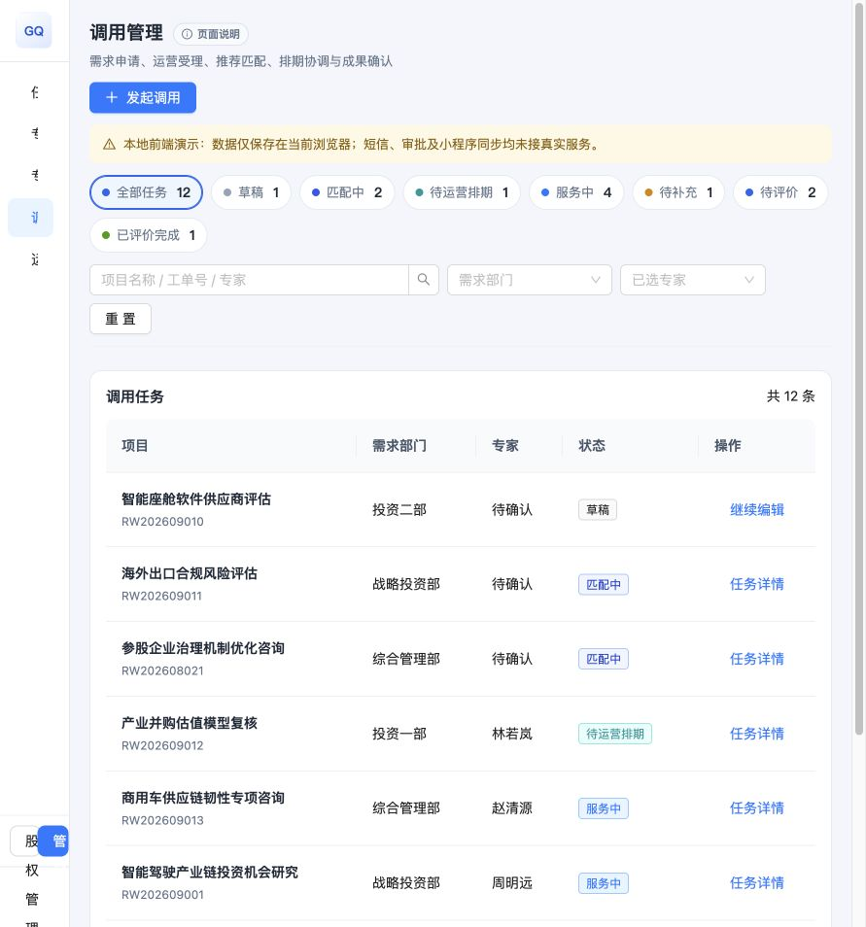
图 8 调用任务状态条及列表

7.1 调用列表与申请字段
CALL-01 P0：任务列表列为项目名称与工单号、需求部门、专家、状态、操作；当前每页8条。草稿点击继续编辑，其他阶段打开详情；状态、关键字、部门、已选专家联合筛选。关键字忽略首尾空格和英文大小写，匹配工单号、项目、部门、领域、专家。履约中兼容归入服务中。
字段标识 | 页面字段 | 当前控件与校验
expertId | 意向专家 | 选填，下拉选择；选中后带入专家姓名和领域。
project | 项目名称 | 文本，提交必填且不能全空白。
projectInvestment | 项目投资额 万元 | 当前为文本必填；研发要求非负金额数值及单位明确。
department / applicant | 需求部门 / 申请人 | 文本必填；申请人当前默认示例姓名，正式开发从登录账号读取。
contact | 联系电话或邮箱 | 文本必填；当前默认示例值，正式开发提供格式校验。
background / problem | 项目背景 / 核心诉求 | 多行文本，必填且不能全空白。
due | 期望服务截止日期 | 日期，必填；是否禁止历史日期见 D12。
delivery | 交付与验收要求 | 多行文本，必填。
serviceMode | 服务形式 | 必填，会议形式、现场访谈、现场考察、通讯形式。
feeLevel | 专家来源与职级 | 必填，按费用枚举选择。
feeStandard | 半天津贴标准 元 | 自动关联且只读，必填。页面“单日”文案与半天单位需统一。
serviceHours | 预计咨询时长 小时 | 必填数值，最小0.5，步长0.5。
budget | 预算上限 元 | 必填非负数，0表示无偿；超预算是否拦截见 D12。

CALL-02 P0：申请需支持领域独立填写。当前没有独立领域控件，只在选择意向专家时带入，导致不选专家时可能缺少匹配依据；字段及必填策略在 D04 确认。

7.2 调用申请表截图
页面地址：/zj/tasks。截图日期：2026年10月9日。
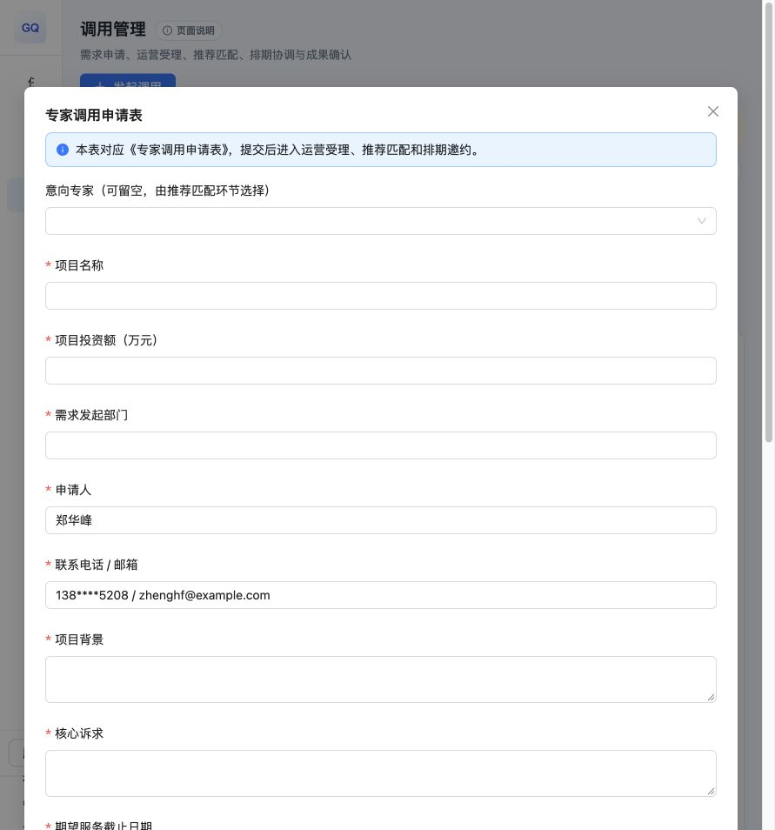
图 9 发起调用弹窗上半部分

7.3 调用申请动作与费用测算
编号 | 动作 | 校验与结果
CALL-03 P0 | 保存草稿 | 不触发完整表单校验；首次新增工单，后续更新同ID；状态草稿，进度0，记录保存日志，关闭弹窗。
CALL-04 P0 | 提交申请 | 校验所有必填字段；当前直接匹配中，进度15，记录提交日志并返回任务首页。提示文案为已提交受理，但没有生成调用受理中。
CALL-05 P1 | PDF预览 | 使用当前表单值展示申请表，带公司名称、申请内容及费用；预览不保存业务数据。打印或另存为PDF使用浏览器能力。
CALL-06 P0 | 存储失败 | 保存失败显示错误，保留输入，不关闭弹窗、不跳转；正式开发以服务端确认成功为状态变化依据。

费用计算规则
CALL-07 P0：设半天标准为S，预计时长为H。H≤0或S=0时预计费用0；0<H<2时计费单位N=0.5；H≥2时N=向上取整(H÷4)。费用为四舍五入后的 S×min(N,4)+S×0.5×max(N−4,0)。即前4个半天按全额，第5个半天起按50%。差旅费另行登记，不纳入当前测算。
时长 | 标准 S | 预计费用 | 边界说明
0.5或1.5小时 | 1000元 | 500元 | 不足2小时按半天标准折半
2或4小时 | 1000元 | 1000元 | 一个半天
4.5或8小时 | 1000元 | 2000元 | 向上取整为两个半天
16小时 | 1000元 | 4000元 | 前两个工作日共4个半天
16.5或20小时 | 1000元 | 4500元 | 第5个半天按50%

现有费用枚举含外聘六档及内部四类职级的工作或业余标准；运营配置另含内部首席科学家。两处标准没有统一读取，见 D06。研发要求申请保存所用费率、单位、税前或税后口径及规则版本快照；配置变更不回算历史申请。

8 推荐匹配与排期截图
页面地址：/zj/tasks。截图日期：2026年10月9日。
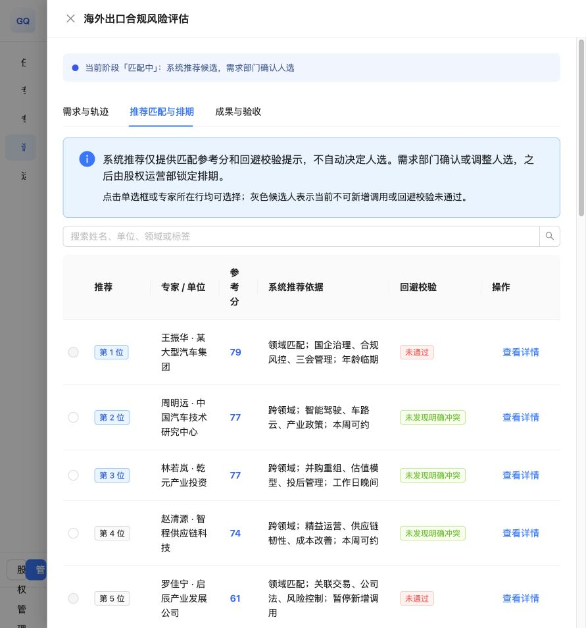
图 10 推荐候选表和排期 Tab 上半部分

8.1 推荐匹配与排期规则
编号 | 操作 | 条件与状态结果
CALL-08 P0 | 推荐排序 | 当前从 data.js 专家数组计算，领域一致45分否则22分；可用25分否则8分；risk正常20分否则0分；加历史项目数最高10分，按总分降序。
CALL-09 P0 | 候选选择 | 仅匹配中、待运营排期可选；状态必须可用且回避风险正常。不可用行禁用。点击行或单选框选择后重置需求部门确认勾选。
CALL-10 P0 | 人工确认 | 必须选择专家、填写非空确认理由、勾选已核对推荐及风险；非首位候选记录调整推荐标识。确认后写入人选、分数、理由，转待运营排期、进度25。
CALL-11 P0 | 排期锁定 | 只允许待运营排期；开始、结束时间及协调说明必填，结束晚于开始。写排期和说明，当前直接服务中、进度50。
CALL-12 P1 | 候选详情 | 候选查看详情当前展示示例调用与评价记录；正式开发读取真实档案及当前角色有权查看的服务记录。
CALL-13 P0 | 只读限制 | 服务中及后续不允许从普通入口调整人选和排期；如需换人、改期应新增独立变更流程与轨迹。

推荐资格与策略
研发要求先过滤正式聘用、聘期、年龄、限制调用、项目利益冲突及排期冲突，再评分；人工确认不能绕过硬约束。当前候选选择仅检查可用及risk正常，且使用静态专家集合，新入库专家不一定进入候选来源，见 D04。
当前运营配置权重35、20、15、10、10、10，与上表算法不同且没有接入。正式匹配算法的评分维度、缺失值处理、均衡规则和并行调用限制需由产品确认，再由后端提供推荐依据及策略版本。

邀约与签署依赖
当前按钮写“锁定排期并生成邀约”，实际仅更新排期和任务阶段，无真实邀约及签署记录。若 D03 采用专家确认及声明签署为强制前置，锁定后应先产生独立待确认或待签署状态，只有完成后解锁咨询记录。

8.2 成果与履约评价截图
页面地址：/zj/tasks。截图日期：2026年10月9日。
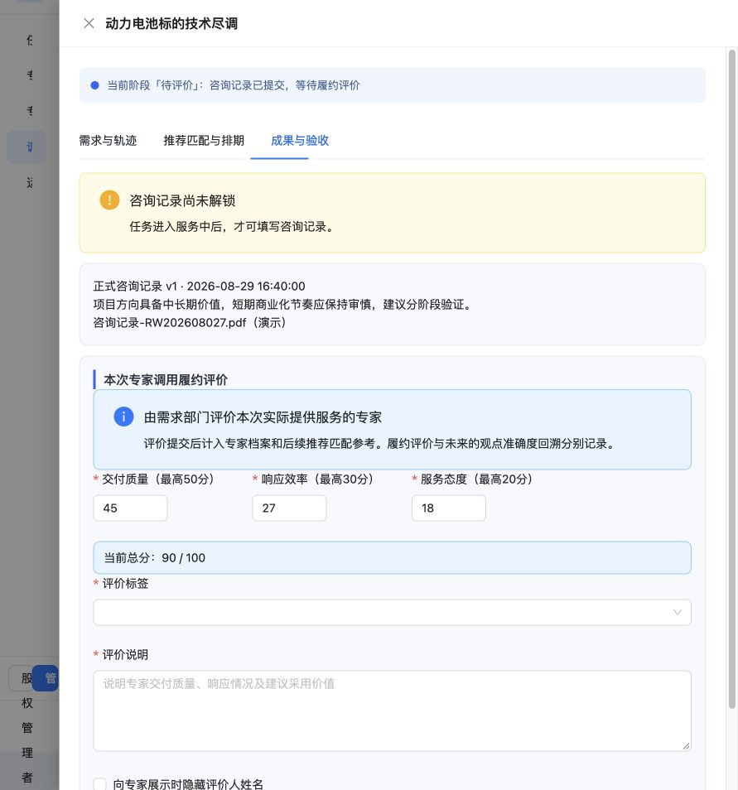
图 11 待评价阶段的正式咨询记录与评价表

8.3 咨询记录和履约评价
字段 | 当前校验或展示 | 研发要求
基础信息 | 项目、等级、咨询人、专家、方式、领域只读；项目等级缺省Ⅱ类 | 读取任务关联信息，默认等级政策须确认。
consultDate / minutes | 咨询日期必填；时长分钟必填且至少1 | 日期及实际时长记录到业务原件。
purpose / questions | 目的、问题与专家答复必填且非空白 | 支持逐条记录，保存草稿可不完整。
facts / judgment / basis | 事实、判断、逻辑依据必填且非空白 | 分别存储；正式提交形成不可覆盖的版本。
attachment | 附件名称当前为文本，可选 | 真实文件使用附件ID、文件名、版本、权限及校验结果。
delivery / response / attitude | 交付质量0至50、响应效率0至30、服务态度0至20，均必填 | 总分直接相加，范围0至100。
tags / comment | 至少1个评价标签，评价说明不能全空白 | 固定标签支持多选，保留原始说明。
anonymousToExpert | 选填，向专家隐藏评价人姓名 | 后台审计仍保留评价人ID，只有专家侧隐藏。

CALL-14 P0：服务中、履约中、待补充可编辑咨询记录；保存草稿不改阶段；正式提交校验完整内容，版本号递增，状态待评价、进度95。待评价及已评价完成仅展示正式版本，不允许改写原件。
CALL-15 P0：待评价或已评价完成可提交评价。总分≥90优秀，75≤总分<90良好，其余一般。二次确认显示总分；评价追加到 evaluations，最新结果同步 evaluation，转已评价完成、进度100。复评保留原有记录。
CALL-16 P1：履约评价与观点回溯分开记录。新评价回溯状态默认待回溯；当前无完整回溯录入流程，不能把分析图表认定为已完成观点回溯管理。
当前成果Tab在待评价显示“咨询记录尚未解锁”不准确，应提示“咨询记录已提交，当前只读”。当前没有完整验收通过和退回按钮处理，待补充来自已有样例；是否补充独立验收节点见 D03。

9 运营管理页面截图
页面地址：/zj/operations。截图日期：2026年10月9日。
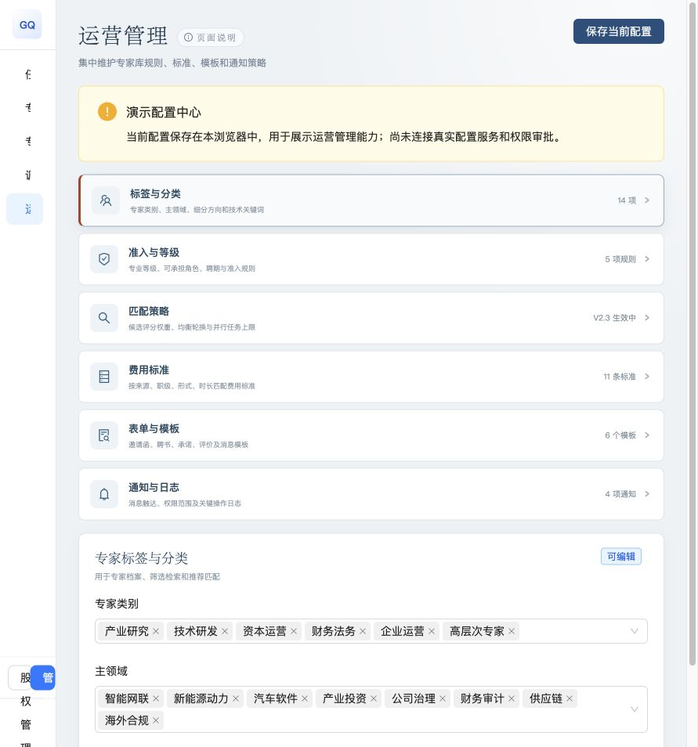
图 12 运营配置导航和标签分类

9.1 运营配置功能要求
编号 | 配置项 | 当前行为及研发要求
OPS-01 P1 | 标签与分类 | 类别及主领域可直接输入并回车加入。正式开发对已使用字典项停用，保留历史引用，禁止直接删除造成档案缺项。
OPS-02 P0 | 准入与等级 | 普通年龄65、高层次70、聘期3年、建议从业8年、预警90天；可编辑并本地保存，当前业务函数仍固定值。生效机制见 D06。
OPS-03 P1 | 匹配策略 | 标签35、场景20、履约15、回溯10、时间10、均衡10；保存时总和必须100。研发须补充每项0至100的数值校验。
OPS-04 P0 | 费用标准 | 来源、职级职称、半天金额、计税时间说明、启停状态可编辑；新增默认外聘、金额0。保存调用全局配置校验。
OPS-05 P1 | 表单模板 | 6类模板：合作邀请函、聘书、调用申请表、利害关系声明、咨询记录、履约评价表；当前预览是示意正文。上传、版本发布和生效不是已实现服务。
OPS-06 P1 | 通知与日志 | 短信、小程序、待办、到期提醒4个开关可保存；操作日志为固定样例，须接入真实事件记录。
OPS-07 P0 | 保存配置 | 保存 categories、domains、rules、weights、notices、fees 到当前浏览器；权重不为100时全局保存失败。当前提示生成V2.4不代表真实版本发布。

发布与业务引用
OPS-08 P0 研发要求：区分编辑草稿、发布版本及生效时间；发布后明确适用范围，记录修改前后值、操作人及时间。业务办理保存所引用的版本，已有聘期、费率和审批材料不能被后续配置覆盖。实际是否增加审批发布环节由配置管理政策决定。
OPS-09 P0：业务组件统一读取同一规则服务；停用费用不得进入新申请选项；字典停用后历史记录仍正确显示。当前启用开关、策略版本和日志中存在展示性质内容，应按功能逐项验收。

9.2 费用标准页面截图
页面地址：/zj/operations。截图日期：2026年10月9日。
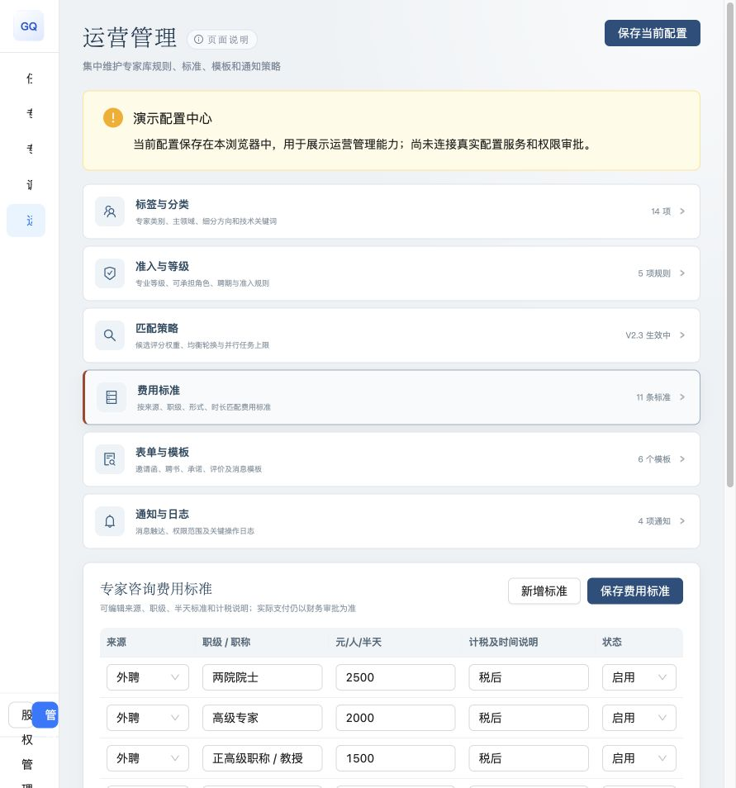
图 13 费用标准编辑表及计费说明

10 核心数据与协同边界
数据对象 | 关键字段 | 关联与保存要求
候选人 Candidate | id、姓名、手机号、来源、推荐人部门、领域、status | 转邀请后保存 invitationId，禁止重复转入。
入库申请 Enrollment | id、candidateId、profile、application、checks、stage、flowId、history | 关联候选与审批，资料版本保留，状态更新留痕。
聘书 Appointment | number、termStart、termEnd、signedAt、status、attachment | 记录签发与签署凭据；历史追加，关联专家及原申请。
专家 Expert | id、sourceInvitationId、类别领域、状态、聘期、风险、评分、历史 | 一人一档规则见D11；与调用通过expertId关联。
调用 Task | id、project、department、applicant、expertId、stage、费率、排期、history | 任务字段见CALL要求；来源及规则版本作为快照。
咨询记录与版本 | taskId、正文各项、时长、附件、number、at | 草稿与正式版本分离；正式版本不能覆盖。
评价 Evaluation | taskId、expertId、维度得分、total、tags、comment、evaluator、时间 | 每次复评独立ID；不能通过项目名称判定唯一。
运营配置 Config | 字典、规则、权重、费率、模板、通知、版本及生效时间 | 新业务引用生效版本；历史保持引用关系。

服务能力要求
DATA-03 P0：需提供分页查询、权限过滤、详情、创建草稿、提交、阶段动作、审批结果、正式版本提交、评价追加、配置读取及发布、统计汇总、通知和审计服务。本文件不规定已存在的API路径；前后端须在接口设计中确认请求字段、响应模型及错误码。
DATA-04 P0：所有写操作带业务ID、预期状态或版本号及防重复提交标识；服务端校验状态和权限，以事务保证业务记录、日志与待办一致。时间由服务端生成；附件使用文件ID。
DATA-05 P0：当前 expert-talent-pc-v6 与 expert-operations-config-v1 为浏览器存储键，多标签可同步本地数据，但不是跨用户或PC与小程序的数据同步方案。正式系统需以共享后端作为业务数据源。

10.1 系统对接与交付边界
关联系统 | 触发与输入 | 返回结果及验收边界
审批工作台 | 首次入库或续聘发起，传业务ID、申请材料版本、申请人及拟聘期 | 流程ID、节点、审批人、意见与结果；业务仅在审批结果落库成功后流转。
专家小程序 | 邀请编号及受邀专家身份；任务、人选、排期及授权资料 | 本人接受或拒绝、资料提交、签署或成果结果；同步延迟应显示处理中。
电子签署 | 聘书或声明正文版本、专家身份、签署任务业务关联 | 签署状态、签署时间、凭据与文件；回调验签、去重及失败处理，是否强制见D02/D03。
短信与订阅消息 | 业务事件、模板版本、接收对象、变量 | 发送结果及回执；发送失败不撤销已成功的业务操作，提供授权重试。
附件服务 | 业务ID、文件、类型、权限及版本 | 附件ID、大小、下载或预览授权；禁止仅保存文件名作为真实附件。
财务系统 | 如后续接入：服务时长、标准、差旅、税务及验收记录 | 本期仅预计费用，不等同结算、支付成功或财务审批通过。

待办事件建议
首次审批通过生成聘书签发待办；确认人选生成锁定排期待办；正式成果提交生成评价或验收待办；续聘审批通过生成续聘签发待办。专家邀约确认、声明签署、独立验收是否生成新待办，取决于D03。

通知可靠性
DATA-06 P1：业务保存与通知发送解耦。每条通知保留业务关联、渠道、模板版本、发送状态、重试次数和最后错误；重复事件不得重复发送。真实消息未接通时保持明确的演示或未发送标识。

11 通用交互与异常要求
编号 | 场景 | 验收行为
NFR-01 P0 | 权限 | 前后端均按角色和数据范围限制查看、导出及状态动作；不能通过修改URL或请求绕过。
NFR-02 P0 | 并发与重复提交 | 动作提交期间按钮显示处理中且不可重复点击；过期状态返回明确提示，刷新最新记录，不覆盖他人办理结果。
NFR-03 P0 | 失败与回滚 | 保存失败保留填写内容与原状态；不显示成功或提前跳转；业务档案、版本和日志事务一致。
NFR-04 P0 | 必填与格式 | 定位缺失字段；文本去空白，金额非负，日期合法，时长及评价数值范围校验一致；不自动补演示身份数据。
NFR-05 P1 | 加载与空态 | 加载中、无记录、筛选无结果、加载失败区分展示；失败提供重试，重试不重复创建数据。
NFR-06 P0 | 个人信息 | 证件、电话按权限脱敏；完整信息查询及附件下载留审计，日志避免保存不必要的敏感正文。
NFR-07 P1 | 页面布局 | 表格保留横向滚动与固定操作可达性；长表单和抽屉滚动时能找到提交取消；当前截图为默认浏览器视口可见区域。
NFR-08 P0 | 日期与时区 | 日期字段与时间字段分离；展示统一业务时区，服务端时间统一转换。明确截止日当天是否有效及次日失效。
NFR-09 P1 | 打印与导出 | 打印业务表单不得夹带菜单、背景遮罩和操作按钮；导出范围、列与脱敏一致；金额、编号和日期格式保持准确。

未确定的非功能指标
响应时限、可用性目标、最大文件大小、并发规模、备份周期和数据保留期限未由业务给定。本期评审应结合使用人数与基础设施确定，不把未经确认的数字写为承诺。上述项目不阻止评审页面功能，但应在上线准入前确定负责人及验收方式。

11.1 核心业务验收清单
编号 | 操作场景 | 预期结果
AC-01 | 普通进入/zj/list，切换两个一级Tab | 默认在库专家，切换URL不变；返回后保留各工作区筛选。
AC-02 | 从任务首页点击入库或调用去执行 | 通过业务ID打开正确详情；无权限或不存在时提示。
AC-03 | 新增候选人缺必填，再选择已转邀请人 | 缺必填不可保存；已转邀请不可勾选转邀请。
AC-04 | 批量邀请2名有效候选人 | 生成2个邀请、2条通知记录、唯一编号及候选关联；失败不产生部分落库。
AC-05 | 资料缺项、未同意或校验不通过时完成核对 | 阻止操作；条件满足后核对完成，生成轨迹。
AC-06 | 领导审批无意见、通过、退回 | 无意见不可提交；通过待签发聘书；退回审批退回。
AC-07 | 首次聘期不足3年或超过年龄上限 | 阻止签发；合法签发或签署按D02结果生效，一申请仅生成一专家。
AC-08 | 续聘起始早于旧结束日，续聘审批退回 | 起始不合法不可提交；退回恢复待续聘并保留意见。
AC-09 | 退出申请与主动解聘 | 申请退出登记待审核而不改变状态；解聘按D07决定的生效规则变已解聘。
AC-10 | 调用保存不完整草稿，再提交 | 草稿可保存；提交完整校验，后续阶段按D01确定。
AC-11 | 费用时长1.5、2、4、4.5、16、16.5小时 | 按CALL-07边界计算，保存费率与规则版本。
AC-12 | 不可用或风险不正常专家被选中 | 前后端阻止确认；合法候选仍须理由及人工确认。
AC-13 | 排期缺说明，或结束≤开始 | 阻止锁定；完整排期按D03规则流转。
AC-14 | 正式提交咨询记录，再尝试编辑原版本 | 新增版本、待评价；原正式版本保持只读。
AC-15 | 总分90、75、74并提交两次评价 | 分别优秀、良好、一般；复评追加且原评价保留。
AC-16 | 运营权重总和99，停用费用后发起调用 | 权重不可发布；停用标准不再用于新申请，历史不变。
AC-17 | 两个用户同时审批同一申请 | 仅一个合法状态变更成功，另一方获状态变化提示。
AC-18 | 当前范围无评价与有复评的统计 | 空态不伪造百分比；按记录数含复评统计并与明细一致。

12 研发评审待决策事项
以下事项会改变流程、接口或验收结果，开发前须由产品经理组织业务确认。未确认项维持当前实现说明，不视为新增流程已经获批。
编号 | 当前差异 | 建议评审结论
D01 P0 | 提交文案为运营受理，代码直接匹配中；受理组件只处理调用受理中 | 选择保留直接匹配并统一文案，或增加强制受理节点；后者需补列表状态与待办。
D02 P0 | 首次聘书发送即入库；帮助与档案强调签署完成 | 明确首次生效点及签署证据；统一入库、档案发起调用、匹配三处资格。
D03 P0 | 锁定即服务中，未等待邀约及声明；提交成果即待评价，无完整独立验收 | 确认邀约、声明与验收是否强制；若保留需增状态、动作及协同接口。
D04 P0 | 候选来自静态数据而非在库store；申请缺独立领域；资格判断多套 | 统一候选来源及硬约束，补领域输入，确认忙碌是否允许并行。
D05 P0 | 年龄或聘期到期后无统一自动失效，预警只覆盖0至90天 | 确定失效任务、续聘期间资格及已在办任务如何处理。
D06 P0 | 运营年龄、权重、费用配置未接业务；评价未自动更新档案评分 | 统一规则读取与版本快照，确认评分聚合；内部首席科学家费用补齐或排除。
D07 P0 | 退出只有申请无审核闭环；解聘填写未来日期却立即改状态 | 确定退出审核人、状态和重复规则；决定解聘按日期生效还是即时生效。
D08 P1 | 任务首页仅首次聘书待办，续聘签发未纳入 | 确定续聘待办分类及链接，避免审批通过后无处理入口。
D09 P1 | 导出、模板发布、真实通知与日志尚无完整服务 | 明确本期开发范围、导出字段、模板版本流程及通知渠道。
D10 P1 | 看板静态数字与列表真实本地记录不一致，完成率分母未定 | 确认有效在库、可用、调用次数、完成率及领域覆盖率统计口径。
D11 P0 | 候选身份去重、推荐表快照、回溯唯一关联未统一 | 使用稳定ID关联，确认一人一档与资料版本；避免项目同名导致去重误差。
D12 P1 | 截止日可历史日期，无预算超额及无偿计费联动限制 | 明确截止日、预算拦截或提示策略、预算0的业务含义及费用展示。

12.1 代码对应索引与交付说明
需求范围 | 对应文件 | 核对位置
路由菜单 | src/routes.jsx；src/components/AppShell.jsx | /zj系列路由、菜单标题、旧路径映射
任务首页 | src/pages/gzthome/index.jsx | TaskPanel 专家分类与ID跳转
看板、专家档案、专家列表、运营 | src/pages/expertTalent/index.jsx | Dashboard、ExpertDrawer、ExpertList、Operations、ExpertManagement
推荐名单 | src/pages/expertTalent/components/CandidatePool/index.jsx | 候选字段、校验、选人及状态
入库办理 | src/pages/expertTalent/Enrollment.jsx | 资料、核对、审批、聘书签发及详情
入库字段 | src/pages/expertTalent/enrollmentForms.js | draftProfile、applicationFromProfile、必填完整性
调用全流程 | src/pages/expertTalent/Calls.jsx | save、confirmExpert、lockSchedule、saveConsultation、submitEvaluation
审批协同 | src/pages/expertTalent/ApprovalTasks.jsx | 首次入库、续聘及调用受理结果
数据与状态 | src/pages/expertTalent/store.js；stages.js；data.js | 本地保存、完整性、状态枚举及示例数据
评价统计 | src/pages/expertTalent/evaluationAnalytics.js；components/EvaluationAnalytics；components/EvaluationRecordsDrawer | 归一化、范围、分母、趋势、筛选及重试
页面说明 | src/pages/expertTalent/components/PageHelp/index.jsx | 角色、页面用途及流程文字，与实际代码差异见D01至D03

开发任务拆分建议
先确认D01至D07等流程与数据关键决策，再完成统一数据模型、状态动作和鉴权服务；随后接入入库聘任、调用履约、任务首页与协同系统，最后接入统计和运营规则。前端与后端按需求编号对照交付，测试按AC验收并增加被选定流程的边界用例。

文档交付范围
正文覆盖5个主页面及关键业务工作区，共嵌入13张本地页面实拍截图。截图展示的是当时默认浏览器视口的可见区域；较长弹窗、抽屉及表格的未显示内容由字段表与交互规则补充。需求编号、状态矩阵、验收清单及待决策表共同组成研发评审依据。

